**Пользовательская инструкция по проведению оценки качества предоставления государственных и муниципальных услуг на ЕПГУ.**

1. Выбираем электронную портальную форму на ЕПГУ.

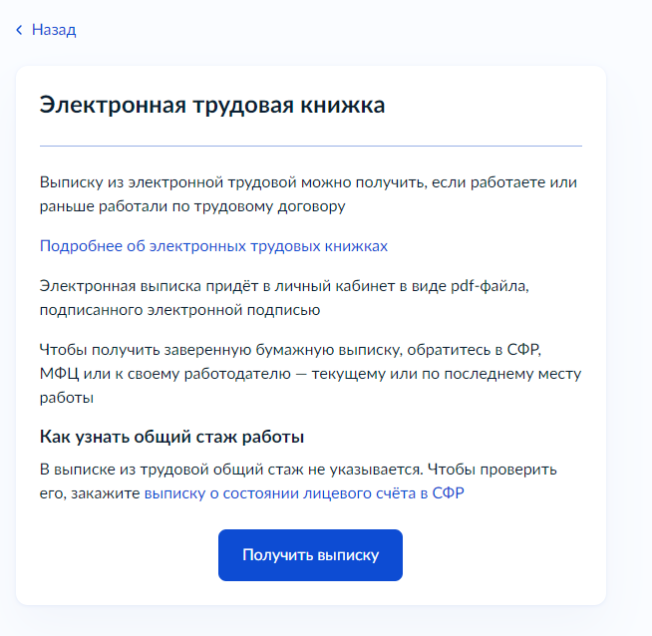

1. Отправляем услугу на рассмотрение в ведомство.

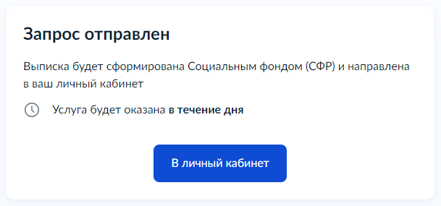

1. Ожидаем ответ от ведомства.



1. Теперь можно оценить по 5 звездам услугу.

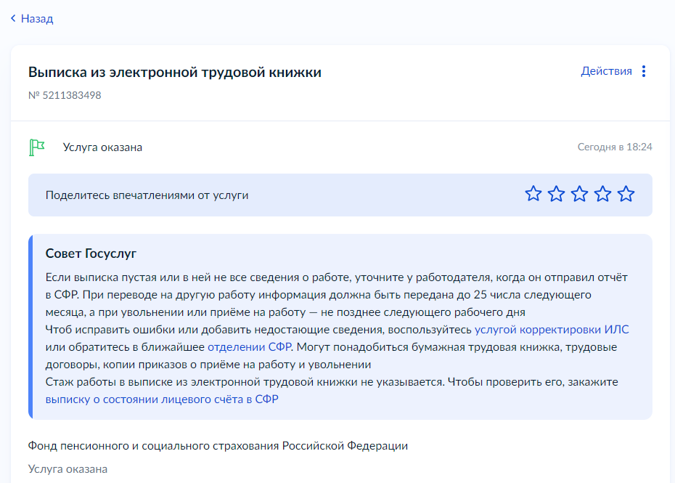

1. Далее, можно оценить услуги и оставить комментарии, которые позволят органам власти стать лучше.

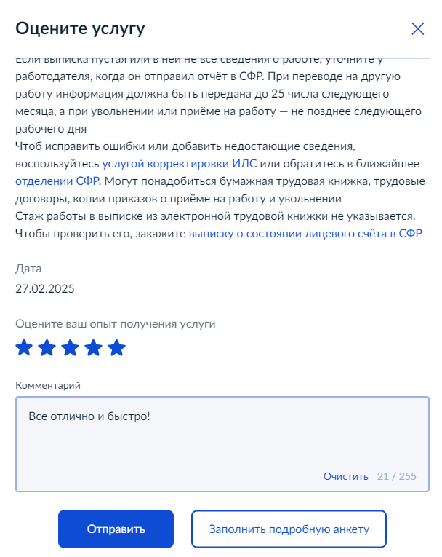

1. Также можно выбрать заполнение подробной анкеты.

